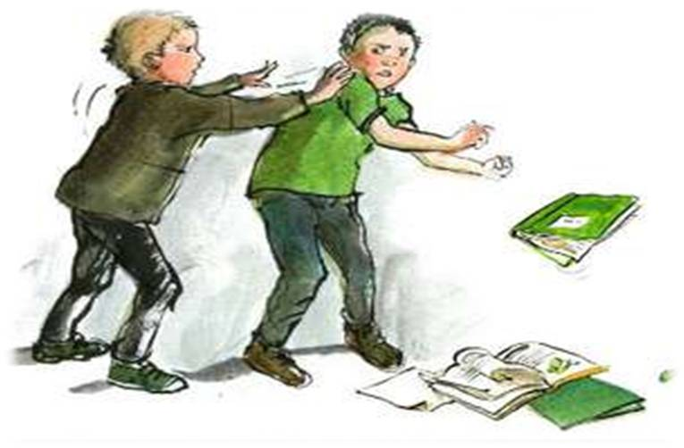
Рекомендації підліткам щодо уникнення булінгу
Уникай агресора та перебувай у товаристві друзів. Не заходь у туалет, якщо булер знаходиться там, не ходи в роздягалку, коли немає нікого поруч. Постійно перебувай у товаристві приятеля, щоб не залишатися наодинці з недругом. Перебувай в оточенні приятелів у коридорах або перерві – скрізь, де можна зустріти булера, по дорозі додому, у транспорті. Запропонуй теж саме своєму другу.
Стримуй гнів. Розхвилюватись у зв'язку зі знущанням природно, але саме цього й домагається булер. Це дає йому змогу відчувати себе сильнішим. Намагайся не реагувати плачем, не червоній і не переймайся. Це вимагає значної кількості тренувань, але це корисна навичка дати відсіч агресору. Іноді корисно практикувати стратегію приведення себе в повну рівновагу, наприкла, рахувати до десяти, записувати свій гнів на аркуші паперу, робити глибокий вдих або просто йти. Іноді треба навчити незмінний вираз обличчя, поки ти не позбудешся небезпеки.
Дій хоробро, іди та ігноруй агресора. Твердо і чітко скажи йому, щоб він припинив, а потімрозвернутися і піти. Намагайся ігнорувати образливі зауваження, наприклад, демонструй байдужість чи вдавай, що ти захоплений бесідою по мобільному телефону. Ігноруючи булера, ти показуєш, що він тобі байдужий. Зрештою він, мабуть, стомиться діставати тебе.
Усунь правокаційні чинники. Якщо булер вимагає від тебе грошей на обід, принось обід із собою, кажи, що батьки не дають тобі грошей. Якщо він намагається відібрати твій музичний плеєр, айфон, планшет – не бере його на пару.
Розкажи дорослим про знущання. Викладачі, психолог, соціальний педагог, класний керівник, директор училища, батьки допоможуть припинити знущання, а в разі її систематичного характеру – звернуться до компетентних органів захисту прав дитини.
Поговори з кимось, кому ти довіряєш: із працівниками училища, братом, сестрою або другом. Вони можуть запропонувати деякі корисні поради та виправити ситуацію, також це допоможе тобі відчути себе менш самотнім.

Пам'ятка для жертв булінгу
Не протиставляй собі колективу. Намагайся бути доброзичливою людиною, навіть з агресивно налаштованими до тебе членами колективу.
Не принижуй інших: не обзивайся, не бийся, не погрожуй.
Захищайся: твердо, не переходячи в атаку, не дозволяй принижувати себе, показуй, що можеш постояти за себе.
Наберися терпіння: те, що відбулося, не триватиме довго.
Розбирайся в причинах, але не займайся самознищенням, не звинувачуй себе ні в чому.
Говори впевнено, але тактовно, коли розмовляєш із булером, стій прямо, поводься спокійно, не бійся, не кричи й тим більше не провокуй бійку.
Кажи «НІ» й не почувайся винним.
Шукай підтримки в працівників училища, друзів, батьків. Вони допоможуть тобі вистояти.
Не мовчи! Розповідай про знущання та насильство над собою. Це допоможе швидше припинити протиправні дії.
Звертайся до компетентних органів, що мають захищати твої права, отримуй інформацію щодо власного захисту.

.

